附件1：河北省具备中等学历层次幼儿教育类专业办学资质学校名单

石家庄市学前教育中等专业学校

石家庄市职业技术教育中心

石家庄市艺术职业学校

石家庄市第一职业中专学校

承德市工业学校（承德幼儿师范学校）

围场满族蒙古族自治县职业技术教育中心

兴隆县职业技术教育中心

承德县综合职业技术教育中心

滦平县职业技术教育中心

宣化职业技术教育中心

阳原县职业技术教育中心

张北县职业技术教育中心

怀来县职业技术教育中心

万全区职业技术教育中心

秦皇岛市中等专业学校

唐山市职业教育中心

固安县职业中学

廊坊市职业技术教育中心

保定市女子职业中专学校

涞水县职业技术教育中心

蠡县启发职业技术教育中心

涿州市职业技术教育中心

曲阳县职业技术教育中心

泊头职业学院

沧州市职业技术教育中心

黄骅市职业技术教育中心

青县幼儿师范学校

河间市职业教育中心

衡水市职业技术教育中心

衡水科技工程学校

邢台市职业技术教育中心（邢台技师学院）

南宫市职业技术教育中心

威县职业技术教育中心

邢台现代职业学校

邯郸学院武安分院

邯郸学院曲周分院

邯郸学院大名分院

邯郸市职教中心

定州市职业技术教育中心

辛集市职业技术教育中心

河北经济管理学校

石家庄工程技术学校

河北商贸学校

丰宁满族自治县职业技术教育中心

张家口市职业技术教育中心

唐山师范学院玉田分校

三河市职业技术教育中心

沙河市综合职教中心

附件2 教师资格认定流程图
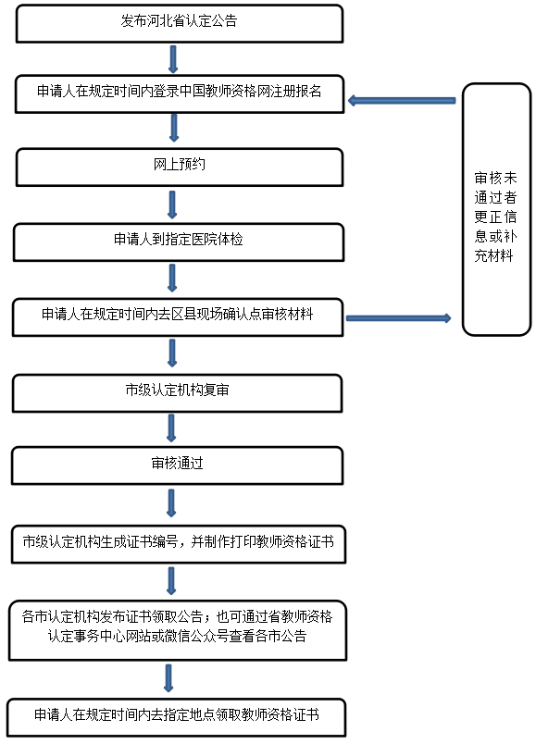

附件3 张家口市各县区确认点联系方式

县区确认机构名称 | 电话
桥东区教育局 | 0313-5906237
桥西区教育局 | 0313- 2177803
宣化区教育局 | 0313-3010346
下花园区教育局 | 0313-5162918
经开区教育局 | 0313-5800502
崇礼区教育局 | 0313- 4612478
万全区教育局 | 0313-4230490
察北管理区教育局 | 0313-5362989
塞北管理区教育局 | 0313-5754859
怀来县教育局 | 0313-6230255
涿鹿县教育局 | 0313-7615508
张北县教育局 | 0313-5219890
赤城县教育局 | 0313-6318413
沽源县教育局 | 0313-7622559
怀安县教育局 | 0313-7823668
康保县教育局 | 0313-5518209
尚义县教育局 | 0313-4323550
阳原县教育局 | 0313-7387427
蔚县教育局 | 0313-7213345
附件4 河北省教师资格认定事务中心公众号二维码
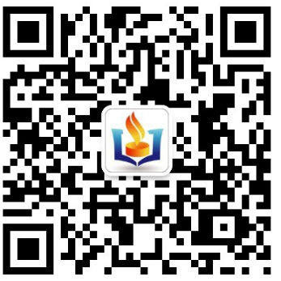

张家口市“邮政便民速递”二维码


